1内联式 通过style进行,中间用分号隔开

例:<p style="color:red;font-size:12px">

2嵌入式css样式，写在当前的文件中

<style type="text/css">

span{

color:red;

}

</style>

2-3 外部式css样式，写在单独的一个文件中

外部式css样式(也可称为外联式)就是把css代码写一个单独的外部文件中，这个css样式文件以“.css”为扩展名，在<head>内（不是在<style>标签内）使用<link>标签将css样式文件链接到HTML文件内，如下面代码：

<link href="**base.css**" rel="stylesheet" type="text/css" />

注意：

1、css样式文件名称以有意义的英文字母命名，如 main.css。

2、rel="stylesheet" type="text/css" 是固定写法不可修改。

3、<link>标签位置一般写在<head>标签之内。

内联>嵌入>外部

**3选择器**

选择器{

样式;

}

**4类选择器(**最常用到**)**

1、**英文圆点开头**

2、其中**类选器名称**可以任意起名

例

<style type="text/css">

.poem{

color:blue;

}

</style>**5id选择器**

1 #号开头

2 只能出现一次

**6子选择器 >**

例

.region>label[id="1"]{

color:red;

}

<div class="region">right div

<label><input type="checkbox" name="sex" checked="checked"/>男</label>

<input type="checkbox" name="sex" checked="checked"/>女

<label id="1">地区</label>

！=表示不等于

p[class="dotted"]等价于p.dotted

**7后代选择器** 通过空格隔开,不论中间有多少层级

**8伪类选择符 :**

它允许给html不存在的标签（标签的某种状态）设置样式，比如说我们给html中一个标签元素的鼠标滑过的状态来设置字体颜色

类名:动作{}

a:hover{color:red;}

**继承的权值为0.1,标签的权值为1，类选择符的权值为10，ID选择符的权值最高为100。权值相同就近原则**

**9!important最高权值**

p{color:red**!important**;}

**10CSS盒模型**

**常用的块状元素有：**

<div>、<p>、<h1>...<h6>、<ol>、<ul>、<dl>、<table>、<address>、<blockquote> 、<form>

**常用的内联元素有：**

<a>、<span>、<br>、<i>、<em>、<strong>、<label>、<q>、<var>、<cite>、<code>

**常用的内联块状元素有：**<img>、<input>

**块元素可以设置元素的宽高，行高，高度，边距等值**

a{display:block;}

a{display:incline-block;}

可以将a转为块级元素

**内联元素特点：**

1、和其他元素都在一行上；

2、元素的高度、宽度、行高及顶部和底部边距**不可**设置；

3、元素的宽度就是它包含的文字或图片的宽度，不可改变。

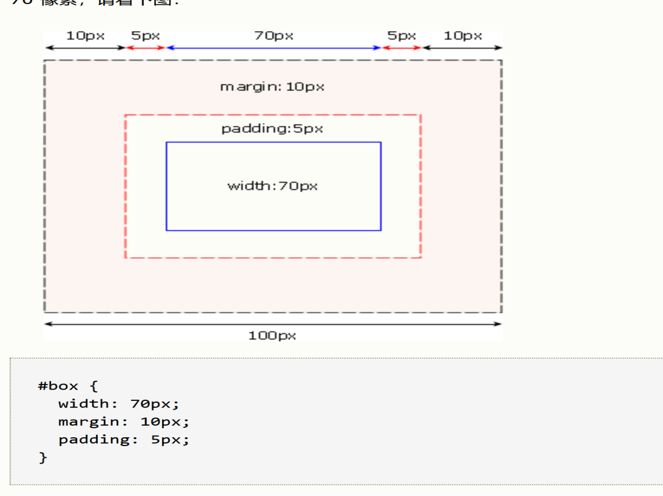

* **element : 元素。**
* **padding : 内边距，也有资料将其翻译为填充。**
* **border : 边框。//实际的边框**
* **margin : 外边距，也有资料将其翻译为空白或空白边。//也就是与其他边框间隔的部分**
* **.box {**
* **width: 198px;**
* **height: 200px;**
* **border: 1px solid #ffe2a3;**
* **margin: 50px 0 0 50px;**
* **position: relative;**
* **}**

**padding-right/left/bottom/top : cm/%**

**例:**

<html>

<head>

<style type="text/css">

td {padding-right: 6cm}

</style>

</head>

<body>

<table border="1">

<tr>

<td>

这个表格单元拥有左内边距。

</td>

</tr>

</table>

</body>

</html>

可以用CSS定义浮动，将两个div进行并排显示

<<!DOCTYPE html>

<html lang="en">

<head>

<meta charset="UTF-8">

<title>Document</title>

</head>

<style type="text/css">

div{

width:200px;

height:200px;

border:2px red solid;

float:left;

}

</style>

<body>

<div id="div1"></div>

<div id="div2"></div>

</body>

</html>

**absoulte[绝对定位](https://www.baidu.com/s?wd=%E7%BB%9D%E5%AF%B9%E5%AE%9A%E4%BD%8D&tn=44039180_cpr&fenlei=mv6quAkxTZn0IZRqIHckPjm4nH00T1dbrjf3uAcvPyn3m1cYPvf30ZwV5Hcvrjm3rH6sPfKWUMw85HfYnjn4nH6sgvPsT6KdThsqpZwYTjCEQLGCpyw9Uz4Bmy-bIi4WUvYETgN-TLwGUv3EP1fYrHn3nHmsPjczrjDLrjRz" \t "https://zhidao.baidu.com/question/_blank)就是相对于父元素的定位，不受父元素内其他子元素的影响；  
而[相对定位](https://www.baidu.com/s?wd=%E7%9B%B8%E5%AF%B9%E5%AE%9A%E4%BD%8D&tn=44039180_cpr&fenlei=mv6quAkxTZn0IZRqIHckPjm4nH00T1dbrjf3uAcvPyn3m1cYPvf30ZwV5Hcvrjm3rH6sPfKWUMw85HfYnjn4nH6sgvPsT6KdThsqpZwYTjCEQLGCpyw9Uz4Bmy-bIi4WUvYETgN-TLwGUv3EP1fYrHn3nHmsPjczrjDLrjRz" \t "https://zhidao.baidu.com/question/_blank)relative是相对于同级元素的定位，也就是上一个同级元素**

固定定位

fixed：表示固定定位，与absolute定位类型类似，但它的相对移动的坐标是视图（**屏幕内的网页窗口**）本身。由于视图本身是固定的，它不会随浏览器窗口的滚动条滚动而变化

行高跟高度一致的时候则上下居中

Z-index表示层级:可用于将在一个元素放置于另一元素之后。

通过margin-bottom: -1px

border-bottom-color: 实际边框的颜色设置为白色

可以达到隐藏边框的效果

* **[border-top-style](http://www.w3school.com.cn/cssref/pr_border-top_style.asp" \o "CSS border-top-style 属性)**
* **[border-right-style](http://www.w3school.com.cn/cssref/pr_border-right_style.asp" \o "CSS border-right-style 属性)**
* **[border-bottom-style](http://www.w3school.com.cn/cssref/pr_border-bottom_style.asp" \o "CSS border-bottom-style 属性)**
* **[border-left-style](http://www.w3school.com.cn/cssref/pr_border-left_style.asp" \o "CSS border-left-style 属性)**

**ul就是项目列表，li就是列表项,一个li就是对应一行,可以用来做选择界面**

**.menu > ul > li:hover > .expanded-menu {display: block;}**